V2 - Schülerversuch – Brot backen
Dieses Experiment kann zur Einführung des Begriffs der chemischen Reaktion verwendet werden, da es sehr alltagsnah ist und den SuS verdeutlicht, dass überall um sie herum chemische Reaktionen stattfinden. Hierbei sollte jedoch nur auf die Stoffebene eingegangen werden, da die Betrachtung des Versuches auf Teilchenebene zu komplex wäre.
Es werden keine Gefahrstoffe verwendet!
Materialien: Dreifuß, belegtes Drahtnetz, Alufolie, Bunsenbrenner, Becherglas, Glasstab
Chemikalien: Mehl, Backpulver, Salz, Wasser, Öl
Durchführung: Es werden 6 Löffel Mehl, 3 Löffel Backpulver, eine Spatelspitze Salz und etwa 30 mL Wasser in ein Becherglas gegeben und mit dem Glasstab verrührt. Die Alufolie wird zu einer Backform geformt und die Mischung wird hineingegeben. Anschließend wird die Backform auf das Drahtnetz, welches auf dem Dreifuß platziert wurde, gegeben. Nun wird der Bunsenbrenner angestellt und die Mischung erhitzt. Es wird die Veränderung der Mischung beobachtet und protokolliert.
Beobachtung: Die zunächst zähflüssige Mischung wird fest und verändert ihre Farbe von beige zu braun. Die einzelnen Stoffe sind nicht mehr erkennbar.
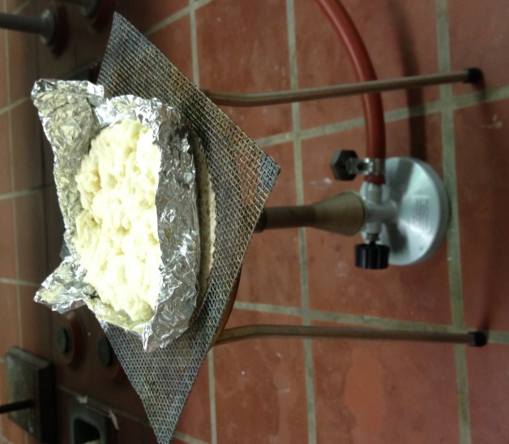
Abb. 2 - Versuchsaufbau zu V2 – Brot backen
Deutung: Beim Backen findet eine chemische Reaktion statt, welches daran erkennbar ist, dass das Produkt andere Eigenschaften hat als die Edukte.
Entsorgung: Die Alufolie und das Brot kann nach Abkühlen in den Hausmüll entsorgt werden.
Literatur: Universität Duisburg-Essen, kein Datum angegeben
https://www.uni-due.de/~hc0014/Material_So_2005/Einf_Chem_Reak tionen.doc+&cd=1&hl=de&ct=clnk&gl=de (zuletzt aufgerufen am 05.08.2015 um 19:30 Uhr)
Dieses Experiment kann zur Einführung des Begriffs der chemischen Reaktion verwendet werden, da es sehr alltagsnah ist und den SuS verdeutlicht, dass überall um sie herum chemische Reaktionen stattfinden. Hierbei sollte jedoch nur auf die Stoffebene eingegangen werden, da die Betrachtung des Versuches auf Teilchenebene zu komplex wäre.
Außerdem sollte thematisiert werden, dass Lebensmittel, welche im Labor verwendet werden, nicht mehr zum Verzehr geeignet sind, sondern als Chemikalien betrachtet werden.

